Лекция 9. Начало евангельской проповеди в Галилее. Проповедь в Назаретской синагоге. Избрание и призвание Петра, Андрея, Иакова, Иоанна.

|  |  |  |  |  |  |
| --- | --- | --- | --- | --- | --- |
| ОБЩЕСТВЕННОЕ СЛУЖЕНИЕ (3,5 года) | | | | | |
| ПЕРВЫЙ ГОД | | ВТОРОЙ ГОД | | ТРЕТИЙ ГОД | |
| Неизвестность | | Популярность | | Оппозиция | |
| 4 месяца | 8 месяцев | 14 месяцев (4+10) | | 6 месяцев | 6 месяцев |
| НАЧАЛЬНЫЕ СОБЫТИЯ | РАННЕЕ СЛУЖЕНИЕ | ШИРОКОЕ СЛУЖЕНИЕ | | ОСОБОЕ  СЛУЖЕНИЕ | ЗАВЕРШАЮЩЕЕ СЛУЖЕНИЕ |
| Начало общественного служения | Ранний иудейский период | Ранний галилейский период | Средний галилейский период | Поздний галилейский период | Поздний иудейский период |

Свт. Феофан Затворник: «Средина сего действования проходит вся в Галилее. По возвращении Своем из Иудеи в Галилею, Господь поселился в Капернауме, здесь жил и отсюда исходил на проповедь по Галилее. В Иерусалим ходил Он только однажды на вторую Пасху и не замедлил здесь, но, по исцелении тридцативосьмилетнего расслабленного, объявив торжественно о Своем равенстве Богу Отцу, тотчас возвратился опять в Галилею. Действование в Галилее длилось, таким образом, около двух лет непрерывно, – и все шло так, что Господь, побыв в Капернауме, отправлялся с учениками ходить по Галилее с проповедью и благодетельным чудодействованием и, кончив предначертанное хождение, возвращался опять в Капернаум, чтоб, побывши в нем сколько-нибудь, опять начать новое хождение по Галилее; так что все это время действования Господа можно разделить на пребывания Его в Капернауме и хождения по Галилее».

Свт. Феофан Затворник: «Конец сего действования тоже опять проходит в Иерусалиме, или вообще в Иудее, начиная с праздника кущей до страдания, смерти, воскресения и вознесения. Ибо Господь, сошедши из Галилеи в Иерусалим и Иудею, уже не выходил оттуда, но там пребывал до конца; только за Иордан однажды переходил Он на короткое время. Это еще полгода с небольшим – с конца сентября до начала мая».

Свт. Феофан Затворник: «Начало такого действования, после Крещения, сорокадневного поста и краткого пребывания в Галилее, полагает Господь в Иерусалиме, на празднике Пасхи, и здесь, или вообще во Иудее, продолжает его около двух третей года; как это можно видеть из того обстоятельства, что когда Господь, возвращаясь из Иудеи в Галилею, беседовал с учениками Своими на кладезе Иаковлевом в Самарии, то помянул между прочим, что чрез четыре месяца жатва будет, а это то же, что чрез четыре месяца будет Пасха другая, потому что там жатва совпадает с Пасхою. Следовательно, от первой Пасхи до того времени, как это говорилось, прошло восемь месяцев, или две трети года. Если приложим сюда время от Крещения Господня до первой Пасхи, то всего доселе, или до вселения Господа в Капернаум, надо считать протекшим целый год, от Его явления Себя миру».

**Поселение Господа в Капернауме, начало Евангельской проповеди.**

***Мф. 4, 12-17***

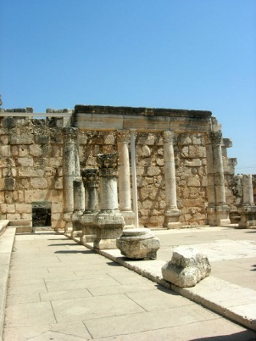***12. Услышав же Иисус, что Иоанн отдан под стражу, удалился в Галилею***

***13. и, оставив Назарет, пришел и поселился в Капернауме приморском, в пределах Завулоновых и Неффалимовых,***

***14. да сбудется реченное через пророка Исаию, который говорит:***

***земля Завулонова и земля Неффалимова, на пути приморском, за Иорданом, Галилея языческая,***

***15. народ, сидящий во тьме, увидел свет великий, и сидящим в стране и тени смертной воссиял свет.***

***16. С того времени Иисус начал проповедывать и говорить: покайтесь, ибо приблизилось Царство Небесное.***

***Мк. 1, 14-15***

***14. После же того, как предан был Иоанн, пришел Иисус в Галилею, проповедуя Евангелие Царствия Божия***

***15. и говоря, что исполнилось время и приблизилось Царствие Божие: покайтесь и веруйте в Евангелие.***

***Лк. 4, 14-15***

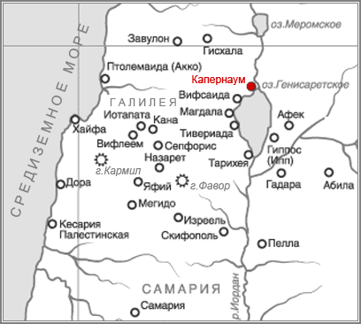***14. И возвратился Иисус в силе духа в Галилею; и разнеслась молва о Нем по всей окрестной стране.***

***15. Он учил в синагогах их, и от всех был прославляем.***

***Ин. 4, 43-45***

***43. По прошествии же двух дней Он вышел оттуда и пошел в Галилею,***

***44. ибо Сам Иисус свидетельствовал, что пророк не имеет чести в своем отечестве.***

***45. Когда пришел Он в Галилею, то Галилеяне приняли Его, видев все, что Он сделал в Иерусалиме в праздник, — ибо и они ходили на праздник.***

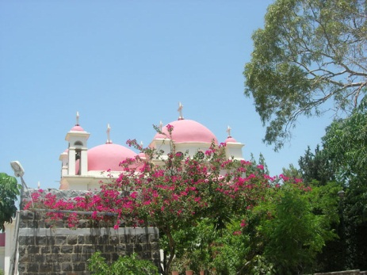Капернаум находится на северном побережье Галилейского моря. Название его можно перевести как «деревня Наума» или «село утешения». Это город, в котором Спаситель преимущественно жил, учил, где он сотворил множество чудес. Этот город Он называл Своим. Здесь находился дом апостола Петра в котором останавливался Спаситель, будучи в Галилее. Благодаря расположению города, в нем находились таможня и военный лагерь римских легионеров. Город был очень оживленным. Капернаум был разрушен во II веке при императоре Адриане, затем вновь отстроился. Его разрушали персы, арабы. Много бедствий приносили оползни с гор и землетрясения. К XI веку город пришел в упадок и запустел. Сбылись на нем слова Спасителя: "И ты, Капернаум, до неба вознесшийся, до ада низвергнешься, ибо если бы в Содоме явлены были силы, явленные в тебе, то он оставался бы до сего дня" (Мф. 11, 23).

Блж. Феофилакт: «Удаляется Иисус, научая нас этим, чтобы мы не подвергали себя опасностям. Удаляется же Он в Галилею, то есть покатую страну, ибо язычники уклонились в грех, и поселяется в Капернауме, то есть в «доме утешения», потому что Он и сошел для того, чтобы язычников сделать домом Утешителя. Завулон в переводе значит «ночной», а Неффалим - «широта», ибо язычники имели в своей жизни и ночь, и широту, так как ходили не тесным путем, но ведущим к погибели».

Свт. Иоанн Златоуст: «Для чего Он опять удаляется? Для того чтобы научить нас не идти самим навстречу искушениям, но отступать и уклоняться от них».

Зигабен: «Удалился в Галилею, чтобы, с одной стороны, исполнилось пророчество о ней, как об этом будет сказано, и чтобы, с другой – там уловить рыбарей, т.е. апостолов, которые там обитали»

Ис. 9, 1-2

Блж. Феофилакт: «Свет же великий - Евангелие. Закон тоже был светом, но малым. Сень смертная - грех; она - подобие и образ смерти, ибо как смерть захватывает тело, так и грех - душу. Свет воссиял нам, ибо не мы искали его, но он сам явился нам, как бы преследуя нас».

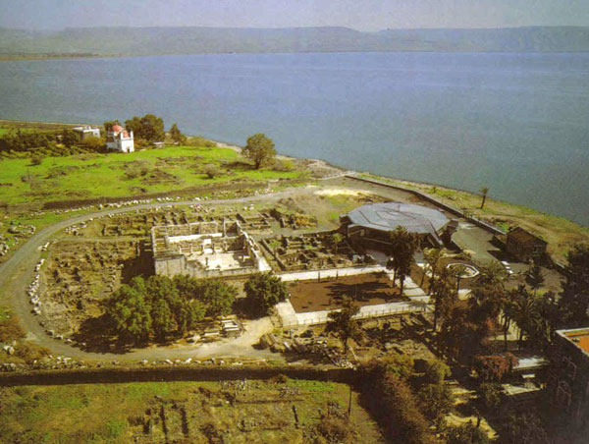Зигабен: «Галилеею языческою Он назвал часть Галилеи, которую населяли язычники. И тьмою Он назвал заблуждение. Иудеи заблуждались относительно Писания, а язычники относительно Богопочтения. Великим светом назвал Христа (Ин. 1, 9), Который часто называется истинным светом, потому что Он вывел их из заблуждения, просветив их наподобие света. Затем опять объясняет эту тьму, назвав ее страною смерти и сенью смерти».

Лопухин: «земля Завулонова и Неффалимова на пути приморском, т.е. не вся, а только местности прилегающие к озеру; верхняя Галилея, часть ее, принадлежащая к колену Неффалимову, где были перемешаны язычники с иудеями»

Свт. Иоанн Златоуст: « ‘’С того времени”: когда же это? С того времени, как Иоанн был посажен в темницу. Почему же Христос не проповедовал им сначала? Для чего Ему нужен был Иоанн, когда самые дела ясно свидетельствовали о Нем?... нужно было, чтобы о Христе наперед сказал кто-нибудь другой, а не сам Он. Если уж и после столь многих и столь сильных доказательств и свидетельств говорили: «Ты Сам о Себе свидетельствуешь, свидетельство Твое не истинно» (Ин. 8:13), то чего бы не сказали, если бы о Нем ничего не говорил Иоанн, а Он сам первый начал бы свидетельствовать о Себе народу? Вот почему Он и не проповедовал прежде Иоанна, и чудес не творил до тех пор, пока последний не был посажен в темницу. Он не хотел Своей проповедью и произвести разделения в народе. По этой же причине и Иоанн не сотворил ни одного чуда, чтобы и этим привести к Христу народ, привлекаемый к Нему силой Его чудес… Он учил тому же, что проповедовал и Иоанн, а о самом Себе еще не говорил ничего, но продолжал только проповедь Крестителя, потому что пока еще не имели о Нем надлежащего понятия, хорошо было бы, если бы и это учение было принято».

Блж. Иероним: «После предания Иоанна, Он Сам непосредственно начинает проповедовать, т. е. по прекращении действия закона собственно и начинается Евангелие. Если же Спаситель проповедует то же, что раньше проповедовал Иоанн Креститель, то этим Он показывает, что Он есть Сын Того же Бога, пророком Которого был тот».

Блж. Феофилакт: «Христос и добродетельная жизнь - это Царство Небесное. Ибо если кто-нибудь жительствует на земле, как ангел, то не небесный ли он? Так что в каждом из нас есть Царство Небесное, если живем ангельски».

Зигабен: «Христос говорит: покайтеся, т.е. перенеситесь из ветхой (жизни) в новую. Иоанн, говорят, назвал Царством Небесным Христа, а Христос Царством Небесным назвал небесную и ангельскую жизнь (πολιτειαν), которую Он должен был основать»

Блж. Феофилакт: «Христос проповедует, по-видимому, одно и то же с Иоанном, как-то: «покайтесь» и «приблизилось Царствие Божие». Но на самом деле не одно и то же: Иоанн говорит «покайтесь» с тем, чтобы отклонить от грехов, а Христос говорит «покайтесь» с тем, чтобы отстали от буквы Закона, почему и присовокупил: «веруйте в Евангелие», ибо тот, кто хочет веровать по Евангелию, уже упразднил Закон. Господь сказывает, что «исполнилось время» Закона. Доселе, - говорит, - Закон был в действии, а отныне настает Царствие Божие, жизнь по Евангелию. Эта жизнь справедливо представляется «Царством» Небесным».

«Исполнилось время» – пришел к концу своему срок или период, назначенный Богом для подготовления человечества к принятию Спасителя. Настоящее время, которое еще переживают слушатели Христа, есть время перехода к новому порядку жизни – к Царству Божию.

**Проповедь в Назаретской синагоге (Лк. 4, 16-30).**

***Мк. 6, 1-6:***

***1. Оттуда вышел Он и пришел в Свое отечество; за Ним следовали ученики Его.***

***2. Когда наступила суббота, Он начал учить в синагоге; и многие слышавшие с изумлением говорили: откуда у Него это? что за премудрость дана Ему, и как такие чудеса совершаются руками Его?***

***3. Не плотник ли Он, сын Марии, брат Иакова, Иосии, Иуды и Симона? Не здесь ли, между нами, Его сестры? И соблазнялись о Нем.***

***4. Иисус же сказал им: не бывает пророк без чести, разве только в отечестве своем и у сродников и в доме своем.***

***5. И не мог совершить там никакого чуда, только на немногих больных возложив руки, исцелил их.***

***6. И дивился неверию их; потом ходил по окрестным селениям и учил.***

***Мф. 13, 54-58:***

***54. И, придя в отечество Свое, учил их в синагоге их, так что они изумлялись и говорили: откуда у Него такая премудрость и силы?***

***55. не плотников ли Он сын? не Его ли Мать называется Мария, и братья Его Иаков и Иосий, и Симон, и Иуда?***

***56. и сестры Его не все ли между нами? откуда же у Него все это?***

***57. И соблазнялись о Нем. Иисус же сказал им: не бывает пророк без чести, разве только в отечестве своем и в доме своем.***

***58. И не совершил там многих чудес по неверию их.***

***Лк. 4, 16-30:***

***16. И пришел в Назарет, где был воспитан, и вошел, по обыкновению Своему, в день субботний в синагогу, и встал читать.***

***17. Ему подали книгу пророка Исаии; и Он, раскрыв книгу, нашел место, где было написано:***

***18. Дух Господень на Мне; ибо Он помазал Меня благовествовать нищим, и послал Меня исцелять сокрушенных сердцем, проповедывать пленным освобождение, слепым прозрение, отпустить измученных на свободу,***

***19. проповедывать лето Господне благоприятное.***

***20. И, закрыв книгу и отдав служителю, сел; и глаза всех в синагоге были устремлены на Него.***

***21. И Он начал говорить им: ныне исполнилось писание сие, слышанное вами.***

***22. И все засвидетельствовали Ему это, и дивились словам благодати, исходившим из уст Его, и говорили: не Иосифов ли это сын?***

***23. Он сказал им: конечно, вы скажете Мне присловие: врач! исцели Самого Себя; сделай и здесь, в Твоем отечестве, то, что, мы слышали, было в Капернауме.***

***24. И сказал: истинно говорю вам: никакой пророк не принимается в своем отечестве.***

***25. Поистине говорю вам: много вдов было в Израиле во дни Илии, когда заключено было небо три года и шесть месяцев, так что сделался большой голод по всей земле,***

***26. и ни к одной из них не был послан Илия, а только ко вдове в Сарепту Сидонскую;***

***27. много также было прокаженных в Израиле при пророке Елисее, и ни один из них не очистился, кроме Неемана Сириянина.***

***28. Услышав это, все в синагоге исполнились ярости***

***29. и, встав, выгнали Его вон из города и повели на вершину горы, на которой город их был построен, чтобы свергнуть Его;***

***30. но Он, пройдя посреди них, удалился.***

«Встал читать» - обыкновенно начальник синагоги предлагал кому-либо из известных ему лиц взять на себя чтение из Священного Писания для собравшихся в синагогу богомольцев, и тот на приглашение начальника вставал, прочие богомольцы сидели. Но Христос, встав Сам, выразил этим желание читать, и так как Он был достаточно известен начальнику синагоги как местный житель – о чудесах Его в Назарете евангелист Лука еще не сообщал, – то Ему и подали книгу или свиток.

Блж. Феофилакт: «Когда подали Ему книгу, Он ее разгнул и нашел не то, что случайно попалось, но чего Сам желал. Ибо не думай, будто Он открыл книгу и случайно нашлось то место, в котором написано о Нем; это случилось по Его желанию».

**Ис. 61, 1–3**

Блж. Феофилакт: «Дух Господень помазал Меня», то есть посвятил Меня, поставил Меня на благовествование «нищим», то есть язычникам, которые, не имея ни закона, ни пророков, действительно были в большой нищете».

«Сокрушенные сердцем» были, быть может, израильтяне, у которых сердце сначала было велико и высоко и было домом Божиим, а впоследствии, когда они стали служить идолам и грешить разным образом, сердце их сокрушилось и расстроилось, став вместо дома Божия вертепом разбойников».

«Господь пришел, чтобы дать «пленным освобождение» и «слепым прозрение», то есть язычникам и израильтянам. Ибо обе сии части были и пленными у сатаны, и были слепыми. Можно разуметь это и о мертвых. Ибо и они, быв пленными, и сокрушенными, через Воскресение освободились из-под власти ада».

«лето Господне благоприятное» - «Быть может, и будущий век, о котором Господь проповедал, говоря: «и в тот день вы не спросите Меня ни о чем» (Ин. 16, 23), и опять: «наступает время, когда мертвые оживут» (Ин. 5, 25). Но приятное лето есть и время пришествия Господа во плоти. О нем Павел говорит: «теперь время благоприятное, теперь день спасения» (2 Кор. 6, 2)

Пророк Исаия сравнивает милость, которую явит Мессия, со всеобщим милосердием каждого 50-го (т.н. юбилейного) года. В эти годы (Лев. 25 гл.) предписывает прощать долги ближним, выкупать имущество разорившихся братьев и проч.

Блж. Феофилакт: «Прочитав это, Он сказал: «Ныне исполнилось писание сие, слышанное вами», очевидно, указывая в Себе слушателям Того, о Котором это писано».

«Народ, слушая речь Христову, удивлялся словам благодати; удивляясь же, насмехался над Ним, говоря: не это ли сын плотника?»

Народ соблазнился, ибо знал Его с детства. Соблазнились Его бедностью, соблазнились тем, что Он с виду не был похож на завоевателя Вселенной.

Блж. Феофилакт: «Но Я говорю вам, что Я сделал бы много знамений и у вас, Моих соотечественников, но знаю общую и со всеми случающуюся страсть - презирать и самые отличные дела, коль скоро они перестают быть редкими, а становятся общими и обыкновенными, и когда все могут свободно наслаждаться ими. Ибо люди всегда имеют обычай заботиться о редком и странном и ему дивиться, а общее и обычное - презирать. Поэтому ни один пророк не ценится в своем отечестве, но если он придет из какой-нибудь другой страны, ему удивляются. Так и Илию вдовы иудейские не приняли, а сарептяныня приняла. И Елисей очистил от проказы иноземца, потому что сей явил веру к нему, тогда как знакомые соотечественники его не верили ему, и потому не очищались. Подобным образом и вы, соотечественники Мои, считаете Меня достойным не удивления, а презрения, а потому и Я знамений не творю».

Услышав, что они недостойны чудес, что они в глазах Иисуса ниже язычников, «все в синагоге исполнились ярости» и решили убить Христа, «думали бросить Его с утеса», но Он «пройдя посреди них, удалился».

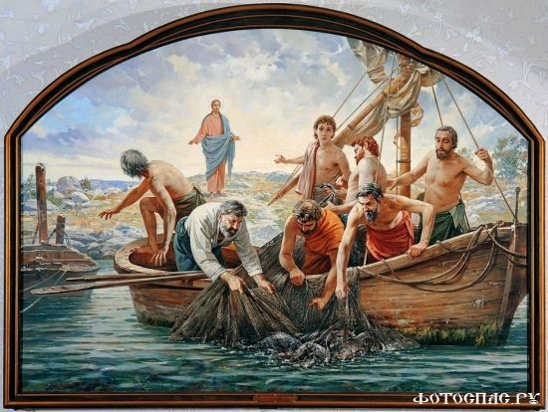Свт. Игнатий Кавказский: ««Его тело имело высшие духовные свойства не только после Воскресения, но всегда, просто не всегда проявляли себя. Господь сделался невидим и удалился из толпы».

Блж. Феофилакт: «Он, пройдя посреди их, ушел, не потому, впрочем, будто Он бегал от страданий, но потому, что ждал определенного времени. Ибо Он пришел пострадать за нас; а теперь, когда еще начиналась Его проповедь, Ему не должно было предавать Себя на смерть, но тогда скончаться, когда уже научит достаточно. Из сего ясно, что когда Он был распят, не против Его воли был распят, но добровольно предал Себя на смерть».

**Избрание и призвание первых апостолов**

**Тивериадское озеро**

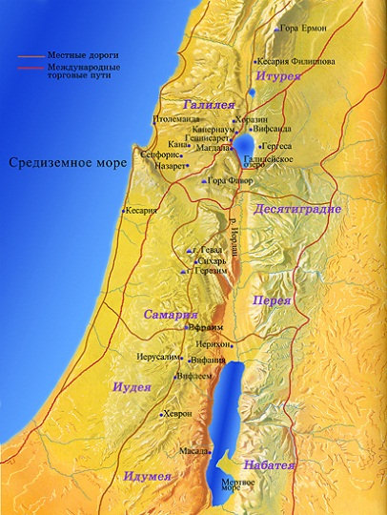Галилейское озеро - так как, оно расположено в Галилее; Тивериадское озеро или море - по названию города Тиверии, построенного на его западном побережье; озеро Кинерет - так как, при взгляде сверху его форма напоминает старинный струнный музыкальный инструмент "кинор", похожий на маленькую арфу, на котором играл царь и пророк Давид; Геннисаретское озеро - по названию одного из селений на его северо-западном побережье - Гиносар. Иногда это озеро называется морем. С восточной его стороны расположены известные Голанские высоты, а в Евангелии эта местность именуется страною Гадаринскою. Тивериадское озеро является единственным источником пресной воды в Палестине. В длину озеро простирается на 21 км, ширина его - 13 км, длина береговой линии - 55—60 км, максимальная глубина достигает 43 м. Озеро находится на дне гигантской чаши на уровне 213 м ниже уровня мирового океана, поэтому климат здесь очень жаркий. Иногда, от сильных ветров, налетающих с гор, на озере бывают бури, поднимаются большие волны, способные потопить рыбацкую лодку.

**Избрание и призвание Петра, Андрея, Иакова, Иоанна**

***Мф. 4, 18-22:***

***18. Проходя же близ моря Галилейского, Он увидел двух братьев: Симона, называемого Петром, и Андрея, брата его, закидывающих сети в море, ибо они были рыболовы,***

***19. и говорит им: идите за Мною, и Я сделаю вас ловцами человеков.***

***20. И они тотчас, оставив сети, последовали за Ним.***

***21. Оттуда, идя далее, увидел Он других двух братьев, Иакова Зеведеева и Иоанна, брата его, в лодке с Зеведеем, отцом их, починивающих сети свои, и призвал их.***

***22. И они тотчас, оставив лодку и отца своего, последовали за Ним.***

***Мк. 1, 16-20:***

***16. Проходя же близ моря Галилейского, увидел Симона и Андрея, брата его, закидывающих сети в море, ибо они были рыболовы.***

***17. И сказал им Иисус: идите за Мною, и Я сделаю, что вы будете ловцами человеков.***

***18. И они тотчас, оставив свои сети, последовали за Ним.***

***19. И, пройдя оттуда немного, Он увидел Иакова Зеведеева и Иоанна, брата его, также в лодке починивающих сети;***

***20. и тотчас призвал их. И они, оставив отца своего Зеведея в лодке с работниками, последовали за Ним.***

***Лк. 5, 1-11:***

***1. Однажды, когда народ теснился к Нему, чтобы слышать слово Божие, а Он стоял у озера Геннисаретского,***

***2. увидел Он две лодки, стоящие на озере; а рыболовы, выйдя из них, вымывали сети.***

***3. Войдя в одну лодку, которая была Симонова, Он просил его отплыть несколько от берега и, сев, учил народ из лодки.***

***4. Когда же перестал учить, сказал Симону: отплыви на глубину и закиньте сети свои для лова.***

***5. Симон сказал Ему в ответ: Наставник! мы трудились всю ночь и ничего не поймали, но по слову Твоему закину сеть.***

***6. Сделав это, они поймали великое множество рыбы, и даже сеть у них прорывалась.***

***7. И дали знак товарищам, находившимся на другой лодке, чтобы пришли помочь им; и пришли, и наполнили обе лодки, так что они начинали тонуть.***

***8. Увидев это, Симон Петр припал к коленям Иисуса и сказал: выйди от меня, Господи! потому что я человек грешный.***

***9. Ибо ужас объял его и всех, бывших с ним, от этого лова рыб, ими пойманных;***

***10. также и Иакова и Иоанна, сыновей Зеведеевых, бывших товарищами Симону. И сказал Симону Иисус: не бойся; отныне будешь ловить человеков.***

***11. И, вытащив обе лодки на берег, оставили все и последовали за Ним.***

Здесь уже второе призвание учеников. Первая встреча с будущими учениками описана евангелистом Иоанном, происходила при Иордане, сейчас призвание первых учеников к апостольству, уловлять людей для Царства Божья, при Геннисаретском озере в Галилее.

Блж. Феофилакт: «Господь убегает от славы, а она тем более преследует Его. Когда народ теснился около Него, Он всходит на корабль, чтобы с корабля учить стоящих на берегу моря, так что все находились пред лицом Его, и никто не ушел за спину».

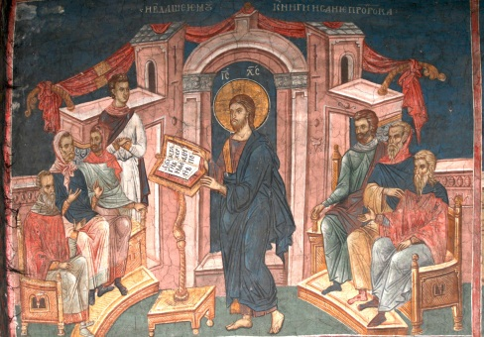Блж. Феофилакт: «Когда Сей сказал ему, чтобы он отплыл на глубину, тот не отяготился, не сказал: всю ночь я трудился и ничего не приобрел, и Тебя ли теперь послушаю, и вдамся в новые труды? Ничего такого он не сказал, но напротив: «по слову Твоему закину сеть». Так Петр был тепл в вере и прежде веры! За то и поймал он столько рыб…»

Блж. Иероним: «Рыбари и некнижные посылаются на проповедь, чтобы мы не подумали, будто вера верующих происходит не от силы Божией, а от красноречивого и последовательного изложения учения».

Блж. Феофилакт: «Далее, Петр в глубоком благоговении просит Иисуса сойти с корабля, говоря о себе, что он грешник и недостоин быть вместе с Ним. Если хочешь, понимай это и в переносном смысле. Корабль есть синагога иудейская. Петр представляет образ учителей Закона. Учители, бывшие до Христа, всю ночь трудились (ибо время до пришествия Христова - ночь) и ничего не достигли. А когда пришел Христос и настал день (Рим. 13, 12), то апостолы, поставленные на место законоучителей, по слову, то есть по заповеди Его, закидывают сеть Евангелия и уловляют множество людей. Но апостолы одни не могут вытащить сеть с рыбами, а приглашают и соучастников своих, и сообщников, и влекут вместе с ними. Это суть пастыри и учители церквей всех времен; они, преподавая и объясняя учение апостольское, помогают апостолам ловить человеков».

**Домашнее задание**

* **Исцеление сына царедворца в Капернауме (Ин. 4, 46-54);**
* **Исцеление бесноватого в капернаумской синагоге (Лк. 4, 31-42, Мк. 1, 21-28);**
* **Исцеление прокаженного, расслабленного, а также слуги сотника и тещи Петра (Мф. 8:2-17; Мк. 1, 29-31, 1-12; Лк. 4, 38-39; 5, 12-26);**
* **Призвание Левия-Матфея (Мф. 9, 9-13; Мк. 2, 13-17; Лк. 5, 27-32).**